GUÍA DIGITAN N° 1

ASIGNATURA: HISTORIA
CURSO: 1° BÁSICO
DOCENTE: MARIBEL MEDINA REBOLLEDO
SEMANA: 30 DE MARZO AL 03 DE ABRIL

IMPORTANTE: Apoderados los invito a leer toda la guía antes de comenzar para que pueda ayudar y guiar a su hijo o hija, si usted tiene alguna duda consultar por los medios establecidos como curso (vía mensaje privado por WhatsApp o correo electrónico: maribel.profe1basico2020@gmail.com)

OBJETIVOS DE APRENDIZAJES:
- Secuenciar acontecimientos y actividades de la vida cotidiana, personal y familiar, utilizando categorías relativas de ubicación temporal, como antes, después; ayer, hoy, mañana; día, noche; este año, el año pasado, el año próximo. (OA 2)

OBJETIVO DE LA CLASE:
- Secuenciar acontecimientos y actividades de la vida cotidiana, personal y familiar.
ACTIVIDAD:
- Leer el objetivo de la clase
- Escribir en tu cuaderno objetivo de la clase como muestra el ejemplo

OA: Secuenciar acontecimientos y actividades de la vida cotidiana, personal y familiar.
Actividad 1:
Observa, escribe y responde las preguntas de la página 18 del texto, solo colocando la letra que corresponda A-B-C
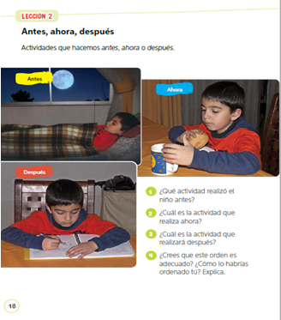

Lección 2: Antes, ahora y después
Observa el video antes de comenzar
https://www.youtube.com/watch?v=68lrhk4es9M

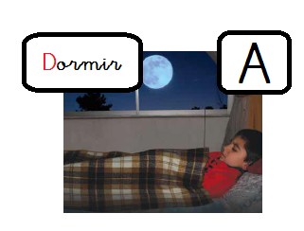
- ¿Qué actividad realizó el niño antes?
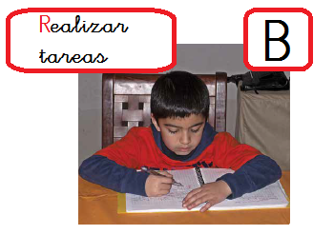
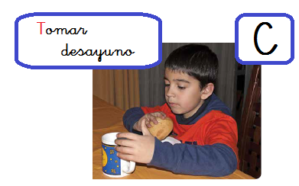

R:
- ¿Cuál es la actividad que realiza ahora?

R:
- ¿Cuál es la actividad que realiza después?

R:

- a) ¿Crees que este orden es adecuado?

R:
b) ¿Cómo lo habrías ordenado tú?
R:

Actividad 2:

Realiza actividad individual del texto páginas 20 y 21

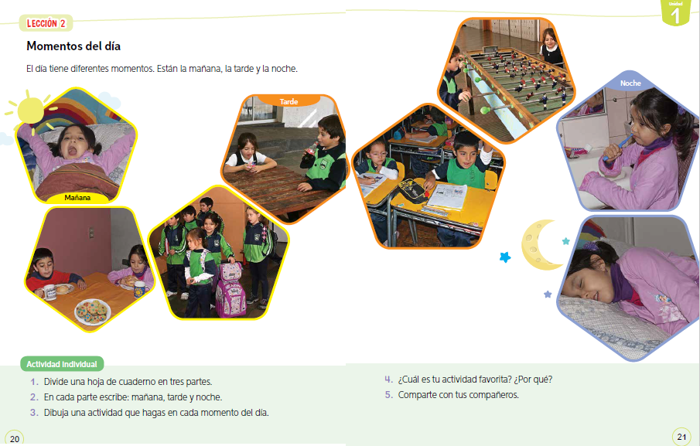

Lección 2: Momentos del día.
Observa el video antes de comenzar
https://www.youtube.com/watch?v=M0LpA8jp9KE

1. Divide una hoja de cuaderno en tres partes.
2. En cada parte escribe: mañana, tarde y noche
3. Dibuja una actividad que hagas en cada momento del día.
Después de la actividad anterior en otra hoja del cuaderno de manera horizontal divide en tres partes como te muestra en la siguiente imagen para que realices tus dibujos.

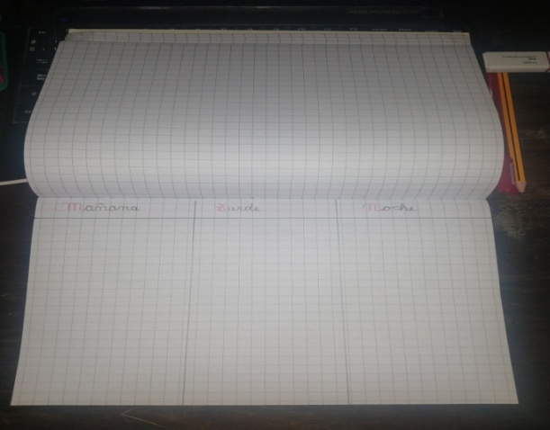

Después de haber realizado todas las actividades revisa con el solucionario tus respuestas
Solucionario
Lección 2: Antes, ahora y después
- ¿Qué actividad realizó el niño antes?

R: A
- ¿Cuál es la actividad que realiza ahora?

R: C
- ¿Cuál es la actividad que realiza después?

R: B

- a) ¿Crees que este orden es adecuado?

R: no
b) ¿Cómo lo habrías ordenado tú?
R: A-C-B

